Závěrečná práce

Brno 2015 Mgr. Lucie Černohorská
Didaktické pomůcky ve výuce Písemné a elektronické komunikace
Závěrečná práce
Konzultant práce: Vypracovala:
Ing. Lenka Danielová, Ph.D. Mgr. Lucie Černohorská

.
Čestné prohlášení
Prohlašuji, že jsem závěrečnou práci na téma Didaktické pomůcky ve výuce písemné a elektronické komunikace vypracovala samostatně a použila jen pramenů, které cituji a uvádím v přiloženém seznamu literatury.
Brno 7. února 2015
Poděkování
Touto cestou děkuji firmě Webnode za bezplatnou čtrnáctidenní aktivaci prémiových služeb, která mi umožnila stažení offline verze webových stránek. Jsem vděčná své rodině, přátelům a kolegům za psychickou podporu, trpělivé online konzultace, přínosné a cenné rady a veškeré připomínky a návody,které mi poskytovali při tvorbě práce.

Abstrakt
Závěrečná práce je zaměřena na využití didaktických pomůcek při výuce písemné a elektronické komunikace. Snažím se ukázat, že ve výuce lze využívat i netradiční programy jako jsou BB Flash Back a FreeMind.
V teoretické části shrnuji obecné možnosti využití záznamu obrazovky a tvorby myšlenkových map. Praktická část je věnována ukázkové lekci, v níž využívám tvorbu myšlenkových map. Součástí práce je také série výukových videí, které slouží k upevnění znalostí programu MS Word 2010.
Veškeré výsledky práce jsou publikovány na mnou vytvořených webových stránkách Didaktické pomůcky pro výuku písemné a elektronické komunikace (Černohorská 2015).

Klíčová slova
výuka, písemná a elektronická komunikace, učitel, žák, didaktické pomůcky, myšlenkové mapy, výuková videa
Abstract
The final thesis is focused on usage of didactic aids for teaching written and electronic communication. I have tried to demonstrate that it is possible to use non-traditional software, such as BB Flash Back and FreeMind, in teaching.
The theoretical part summarizes the general possibilities of use of screen recording and creation of mind maps. The practical part is dedicated to exemplary lesson, in which I have used creation of mind map. The thesis includes series of educational video recordings, which supposed to be used to reinforce knowledge of software MS Word 2010.
All the results of my work are published on my websites Didactic aids for teaching of written and electronic communication (Černohorská 2015).
Keywords
teaching, written and electronic communication, teacher, student, didactic aids, mind maps, teaching videos

Obsah
1 Úvod 8
2 Cíle závěrečné práce 9
3 Současný stav řešené problematiky 10
3.1 Tvorba myšlenkových map 10
3.2 Záznam obrazovky a tvorba výukových videí 11
4 Praktická část a výsledky práce 12
4.1 Ukázková lekce „Přehled písemností při uzavírání kupních smluv“ 12
4.1.1 Cíl výukového bloku 12
4.1.2 Průběh vyučovací jednotky 15
4.1.3 Modifikace ukázkové lekce pro využití v běžné učebně 16
4.2 Výuková videa 16
5 Závěr 17
6 Seznam obrázků 18
7 Seznam tabulek 19
8 Seznam použité literatury 20
9 Seznam příloh 21
A Obsah přiloženého CD zpracovaný jako myšlenková mapa 23
B Obsah prezentace „Písemnosti při uzavírání kupních smluv“ 24
C Seznam výukových videí 27
D Přehled všech písemností zpracovaný jako myšlenková mapa 28

- Úvod
O didaktických pomůckách toho bylo již mnoho napsáno a ještě mnoho napsáno jistě bude. Jsem si vědoma faktu, že toto téma je velmi rozsáhlé a přesahuje rámec rozsahu mé závěrečné práce. Rozhodla jsem se proto zaměřit pouze na velmi specifickou část didaktických pomůcek, a to na tvorbu myšlenkových map a tvorbu výukových videí.
V teoretické části stručně nastiňuji možnosti obou nepříliš známých a neprávem opomíjených výukových nástrojů. Uvádím vhodné programy a zvažuji možnosti využití při výuce písemné a elektronické komunikace.
Praktická část je rozdělena do dvou částí. První z nich přináší vypracování přípravy na konkrétní výukový blok. Jako téma jsem si zvolila Přehled písemností při uzavírání kupních smluv. Druhá část obsahuje sérii výukových videí, které jsou zaměřeny na zvládnutí práce v programu MS Word.
V obou částech práce se odkazuji na ukázky uveřejněné na mnou vytvořených webových stránkách Didaktické pomůcky ve výuce písemné a elektronické komunikace (Černohorská 2015).
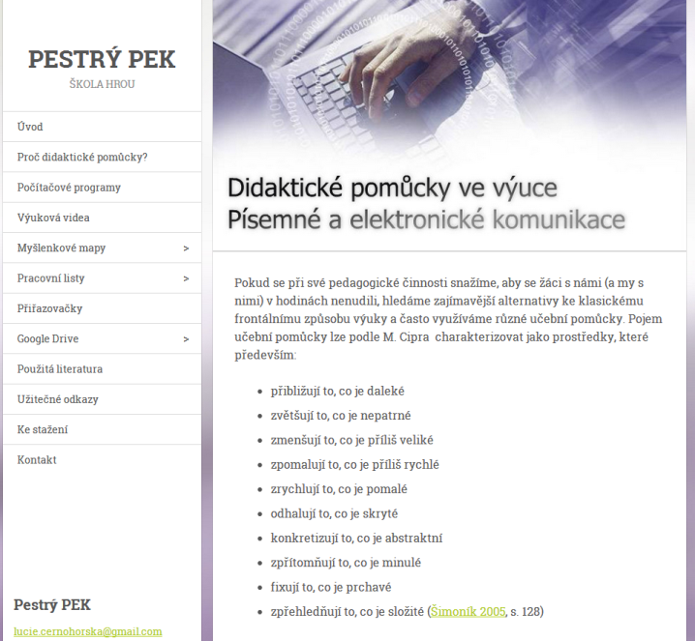
- Titulní strana webu Didaktické pomůcky ve výuce Písemné a elektronické komunikace
Tyto stránky jsou průběžně doplňovány a aktualizovány. Jejich offline verzi ze 7. února 2015 naleznete na přiloženém CD. Obsah CD je shrnut formou myšlenkové mapy v příloze A.
- Cíle závěrečné práce
Cílem mé závěrečné práce je navrhnout didaktické pomůcky pro výuku písemné a elektronické komunikace pro žáky Obchodní akademie. Při zpracování svých didaktických pomůcek se zaměřím především na tvorbu myšlenkových map a na vytváření výukových videí určených pro doplnění znalostí ovládání programu Microsoft Word 2010.
Úvodní část práce je zaměřena na shrnutí obecných možností využití záznamu obrazovky a tvorby myšlenkových map. Podrobněji se budu zabývat způsoby využití myšlenkových map a programem BB Flash Back, který slouží pro nahrávání obrazovky v prostředí Windows.
Další část mé práce je věnována ukázkové lekci, v níž předvedu možnosti využití myšlenkových map. Jako téma si zvolím „Přehled písemností při uzavírání kupních smluv“. Nejprve rozeberu strukturu hodiny, poté předložím použitou prezentaci a výslednou myšlenkovou mapu.
Poslední je věnována vlastním výukovým videím. Vytvořím několik výukových videí, které budou sloužit k samostudiu těm z žáků, kteří mají mezery v používání programu MS Word 2010.
Vyrobená videa i ostatní výukové pomůcky zveřejním na webových stránkách, které k tomu účelu vyrobím.
- Současný stav řešené problematiky
Většina pedagogů ve své práci zcela běžně používá pro tvorbu e-learningových materiálů některý z kancelářských balíků MS Office a OpenOffice.org. Asi nikoho nepřekvapí, že největší část vytvářených digitálních učebních materiálů tvoří dokumenty, sešity a prezentace.
Mnou využívanými didaktickými pomůckami jsou poněkud netradiční programy FreeMind a BB Flash Back. Software, který zde uvádím, slouží primárně k jiným účelům než ke tvorbě vzdělávacího obsahu, ale i přesto je možné jej využít. V následující kapitole shrnuji obecné možnosti využití záznamu obrazovky a tvorby myšlenkových map.
  - Tvorba myšlenkových map
Tony Buzan, autor Myšlenkových map, říká: „Jeden obrázek vydá za tisíc slov“ (Buzan, 2011, s. 51). Proto vytvořil v 60. letech 20. století toto grafické uspořádání klíčových slov, doplněné obrázky vyznačující vzájemné vztahy a souvislosti.
Monika Černá (Černá, 2011) uvádí následujících 7 způsobů využití myšlenkových map v oblastech osobnostního rozvoje žáků, získávání dovedností a schopností i v práci s klíčovými kompetencemi:
- Schopnost prezentovat
- Zjišťování informací
- Řešení problémů
- Brainstorming
- Plánování
- Řízení projektů
- Alternativní zápisky
Já osobně ráda příležitostně využívám myšlenkové mapy jako alternativní způsob zápisků. Snažím se, aby ve výuce nešlo o samotnou mapu jako nákres, který si student pasivně přepíše do sešitu, příp. do souboru vytvářeného v programu FreeMind. Zde platí známé úsloví „cesta je cíl“ – samotný proces tvorby mapy je důležitější než její konečná podoba. Žák, který sám vytváří myšlenkovou mapu, se tím učí, třídí, chápe souvislosti a přemýšlí. Grafické znázornění může pomoci si látku snáze zapamatovat.
Myšlenkové mapy lze využít také jako zajímavou formu testování. Ve třídách, v nichž se myšlenkové mapy běžně používají, je možné v testu uvést otázky typu „Doplň do myšlenkové mapy klíčové pojmy“.
Výhodou je, že ke tvorbě mapy nepotřebujeme vůbec nic – stačí tužka a papír. Já však studenty vedu k tvorbě myšlenkové mapy v elektronické podobě. Vhodnou didaktickou pomůckou se mi pro tuto chvíli stala přenositelná verze programu FreeMind. Zvolila jsem jej z důvodů jednoduchého ovládání, snadné dostupnosti a přenositelnosti.
Ukázku rozsáhlejší mapy vytvářené v programu FreeMind, tentokrát na téma „Přehled všech písemností“ naleznete v příloze C. Tato mapa je rozšířením myšlenkové mapy, která vznikne v rámci výukového bloku popsaného v kapitole 4.1.
  - Záznam obrazovky a tvorba výukových videí
Každý, kdo učí písemnou a elektronickou komunikaci delší dobu, již někdy zažil situaci, kdy některý z chybějících studentů potřeboval poradit s problémem na počítači. Složité popisování postupu skrze emaily bývá velice zdlouhavé a nepraktické. Mnohem jednoduší je celý postup zaznamenat a poté žákovi zaslat.
Užitečným pomocníkem je program BB Flash Back. Tento software umožňuje snímání veškeré činnosti na pracovní ploše systému. To znamená, že po stisknutí tlačítka Record se veškeré dění na obrazovce monitoru nahrává a ukládá do počítače.
Pokud se rozhodnete tento program využít, máte na výběr základní i placenou verzi. V základní, freeware, verzi, můžete pouze nahrávat a exportovat videa ve dvou formátech (videoklip ve formátu AVI a flashová animace), v placené verzi přibyla možnost úpravy nahrávky a její export do čtyř dalších formátů (QuickTimeového videa, Windows Media Videa, PowerPointové prezentace či do spustitelného EXE souboru).
Podrobnější informace o programu naleznete na stránkách Blueberry Software (http://www.bbsoftware.co.uk/).

- Praktická část a výsledky práce
Veškeré výsledky práce jsou publikovány na mnou vytvořených webových stránkách Didaktické pomůcky pro výuku písemné a elektronické komunikace (Černohorská 2015). Offline verze webových stránek a jednotlivá videa jsou též k dispozici na přiloženém CD.
  - Ukázková lekce „Přehled písemností při uzavírání kupních smluv“
Vyučovací jednotka:
Doporučuji využít 2 vyučovací hodiny (tj. 90 minut). Níže uvedená práce zabere cca 60 až 75 minut, dle šikovnosti třídy. Zbylý čas lze využít ke zkoušení, procvičování, opisům z papírové předlohy apod.
Pomůcky:
prezentace „Písemnosti při uzavírání kupních smluv“ (viz přílohy), tabule + barevné fixy
Místo, kde bude výuka probíhat:
Počítačová učebna, v níž učitel má k dispozici počítač a projektor a každý z žáků (příp. alespoň 1 ze dvojice) má k dispozici vlastní počítač. V případě, že v učebně není nainstalován program FreeMind, žáci využívají přenositelnou verzi programu (FreeMind portable), kterou mají uloženu na svých flash discích.
Výchozí situace:
Vyučovací jednotka uzavírá širší celek „Písemnosti při uzavírání kupních smluv.“ V minulých hodinách se žáci zabývali tvorbou jednotlivých písemností, nyní si vše shrneme. Žáci, s nimiž pracuji, se již dříve setkali s tvorbou myšlenkových map a umí pracovat v programu FreeMind.
    - Cíl výukového bloku
Vzdělávacím cílem je vytvoření přehledu písemností při uzavírání kupních smluv. V této hodině nám půjde hodně o rozvoj kompetence k učení. Žáci strukturují a shrnují informace získané společnou prací do myšlenkové mapy. Psychomotorickým cílem vyučovací jednotky je vyhotovení myšlenkové mapy na výše uvedené téma.
V případě, že žáci již dříve vytvářeli v programu FreeMind myšlenkovou mapu „Přehled písemností“ (viz obr. 2), pak tuto mapu pouze rozšiřujeme o další větev. V expoziční části výukového bloku stručně připomenu ovládání programu FreeMind.

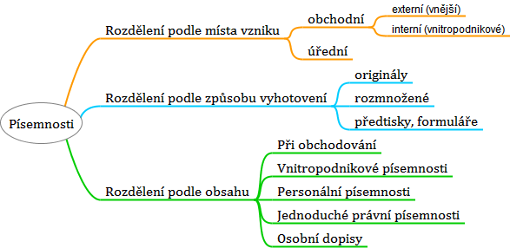
- Myšlenková mapa všech písemností – výchozí stav

V případě, že žáci tuto myšlenkovou mapu ještě nevytvářeli, pak je na zvážení pedagoga, zda jim dá tento soubor k dispozici, anebo zda upřednostní tvorbu nové myšlenkové mapy, v níž budou zahrnuty pouze písemnosti týkající se uzavírání kupních smluv (viz obr. 3)
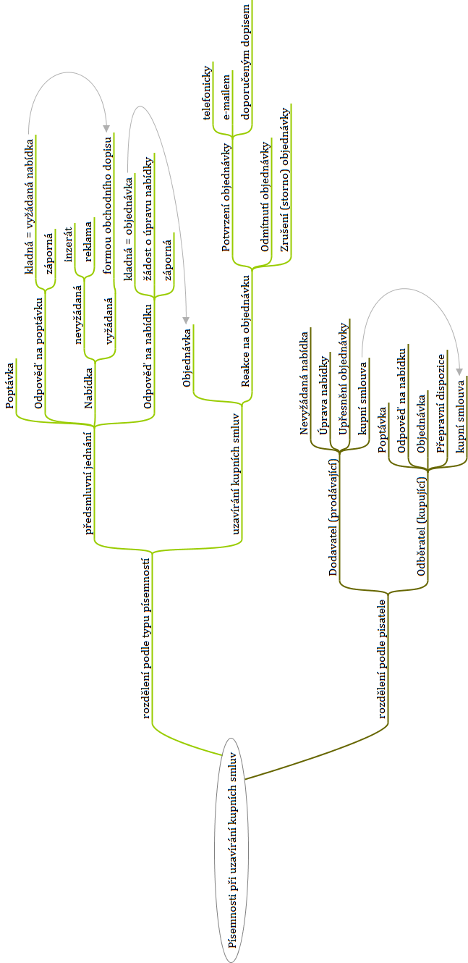
- Myšlenková mapa písemností při uzavírání kupních smluv
    - Průběh vyučovací jednotky
- Přípravná část
Nejprve se s žáky pozdravím a zapíši do třídní knihy.
- Opakování dříve probrané látky
V úvodu vyučovací jednotky nejprve metodou brainstormingu se studenty zopakuji, které písemnosti při uzavírání kupních smluv jsme se již naučili. K tomu tomu použiji metodu řízené diskuse, která je charakterizována otázkami a vytváří schopnost komunikovat.
Dále, je-li to nutné, zopakuji pojem myšlenkové mapy, příp. ovládání programu FreeMind.
- Motivační část
Zjišťuji, která z písemností je pro žáky nejobtížnější a naopak kterou mají rádi. Společně uvažujeme nad tím, proč je obtížné ze zadání příkladu poznat, o kterou písemnost se jedná.
- Expoziční část
Na základě získaných odpovědí žákům vysvětlím důležitost strukturování získaných informací a sdělím cíl hodiny – tvorbu myšlenkové mapy.
- Fixační část
Tento blok hodiny je strukturován do několika úkolů. Vždy nejprve společně hledáme odpovědi na danou otázku a poté žáci získané poznatky zpracovávají formou myšlenkové mapy.
Seznam otázek, na které společně hledáme řešení:
  - Které písemnosti se používají při uzavírání kupních smluv?
  - Které z písemností posíláme doporučeně?
  - Které z písemností píše dodavatel (prodávající) a které odběratel (kupující)?
- Kontrolní část
Žáci tisknou vytvořené myšlenkové mapy, společně vybíráme nejpovedenější myšlenkovou mapu ze všech.
- Uložení domácího úkolu
V případě, že jsme limitováni časem, žáci dostanou dokončení myšlenkové mapy za domácí úkol.
    - Modifikace ukázkové lekce pro využití v běžné učebně
Tuto hodinu lze s úspěchem využít také v situaci, kdy nemáme k dispozici počítačovou učebnu, např. máme suplovanou hodinu, nefunguje elektřina apod. V takovém případě žáci zpracovávají myšlenkovou mapu ve 4 až 6 skupinách na papíry formátu A3 či větší.
Pokud myšlenkovou mapu zpracováváme na papír, je dobré mít třídu uspořádanou pro práci ve skupinách do pracovních skupin. Toho lze snadno docílit složením tří lavic dle následujícího obrázku.
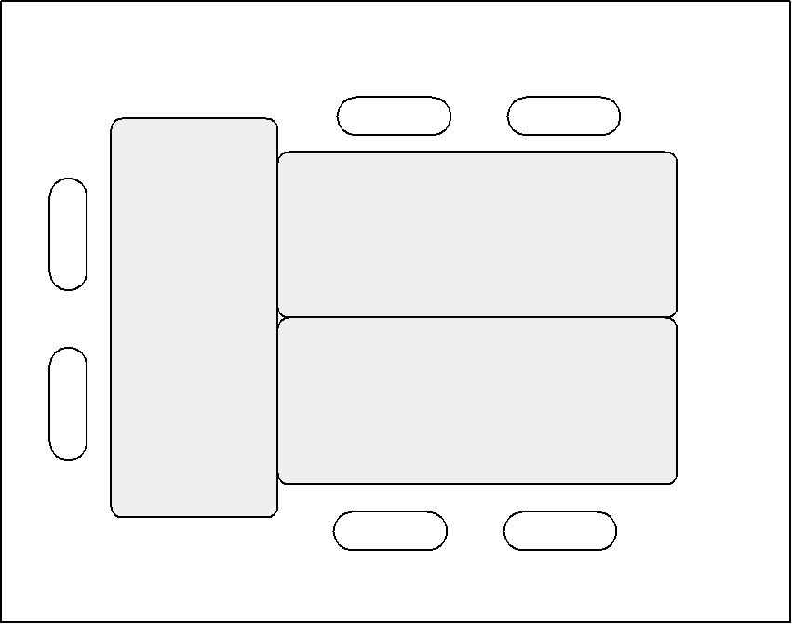
- Schéma rozložení lavic pro práci ve skupinách
  - Výuková videa
Často se stává, že žáci přichází do hodin Písemné a elektronické komunikace s velmi malými znalostmi programu MS Word 2010. Tato látka by měla být probírána v hodinách předmětu Informační a komunikační technologie (IKT), a proto v hodinách Písemné a elektronické komunikace (PEK) nebývá dostatek času k procvičování základních znalostí ovládání výše uvedeného softwaru. Tato výuková videa jsou určena k samostatnému procvičení látky v rámci domácího samostudia.
Seznam výukových videí, které slouží k upevnění znalostí programu MS Word 2010, uvádím v příloze. Na přiloženém CD jsou k nalezení ve složce Výuková videa vždy v příslušné podsložce. Jednotlivé složky obsahují vždy soubor XX_ML.docx, který je metodickým listem dané látky.
- Závěr
Cílem této diplomové práce bylo přinést ukázku didaktických pomůcek ve výuce Písemné a elektronické komunikace. Během psaní jsem zjistila, že téma je příliš rozsáhlé, a proto jsem jej zúžila na 2 konkrétní oblasti – tvorbu myšlenkových map a tvorbu výukových videí.
V první části jsem zpracovala teoretické informace týkající se těchto moderních vyučovacích metod. Zmínila jsem se o vhodném programovém vybavení, proč považuji využití těchto nástrojů za užitečné a proč se jimi vůbec zabývat.
V další části jsem se zaměřila na popis výukové lekce, v níž žáci společně se svým učitelem tvoří myšlenkovou mapu na téma „Přehled písemností při uzavírání kupních smluv.“
Třetí část práce tvoří výuková videa. Domnívám se, že by je s úspěchem mohli využívat nejen kolegové pedagogové, ale i mnozí další, kteří se korespondencí zabývají a stále zápasí s neznalostí ovládání programu MS Word 2010. Proto jsem je, stejně jako veškeré ostatní výsledky své práce, publikovala na mnou vytvořených webových stránkách Didaktické pomůcky pro výuku písemné a elektronické komunikace (Černohorská 2015).
Věřím, že obsah této práce poslouží jako určitý návod jak obohatit výuku písemné a elektronické komunikace o moderní vyučovací metody.
- Seznam obrázků
Obr. 1 Titulní strana webu Didaktické pomůcky ve výuce Písemné a elektronické komunikace 8
Obr. 2 Myšlenková mapa všech písemností – výchozí stav 13
Obr. 3 Myšlenková mapa písemností při uzavírání kupních smluv 14
Obr. 4 Schéma rozložení lavic pro práci ve skupinách 16
Obr. 5 Myšlenková mapa – Obsah CD 23
Obr. 6 Prezentace Písemnosti při uzavírání kupních smluv – 1. část 24
Obr. 7 Prezentace Písemnosti při uzavírání kupních smluv – 2. část 25
Obr. 8 Prezentace Písemnosti při uzavírání kupních smluv – 3. část 26
Obr. 9 Přehled všech písemností zpracovaný jako myšlenková mapa 28
- Seznam tabulek
Tab. 1 Seznam výukových videí 27

- Seznam použité literatury
BUZAN, Tony a Barry BUZAN. Myšlenkové mapy: probuďte svou kreativitu, zlepšete svou paměť, změňte svůj život. Vyd. 1. Brno: Computer Press, 2011, 213 s. ISBN 978-80-251-2910-4.
ČERNÁ, Monika a Michal ČERNÝ. 7 tipů, jak použít myšlenkové mapy. In: Metodický portál RVP.CZ [online]. 2011 [cit. 2015-01-11]. Dostupné z: http://clanky.rvp.cz/clanek/k/g/13181/7-TIPU-JAK-POUZIT-MYSLENKOVE-MAPY.html/
ČERNOHORSKÁ, Lucie. Didaktické pomůcky ve výuce Písemné a elektronické komunikace [online]. 2015 [cit. 2015-01-31]. Dostupné z: http://pekpek.webnode.cz/
ČSN 01 6910. Úprava dokumentů zpracovaných textovými procesory. Praha: Úřad pro technickou normalizaci, metrologii a státní zkušebnictví, Červenec 2014.
RYBIČKA, Jiří a Monika JANDOVÁ. Šablona pro zpracování bakalářské práce. 2009. Dostupné z:
http://is.mendelu.cz/dok_server/slozka.pl?id=35869;download=143696
ŠIMONÍK, Oldřich. Úvod do didaktiky základní školy. Brno: MSD, 2005, 140 s. ISBN 80-866-3333-0.
- Seznam příloh
A Obsah přiloženého CD zpracovaný jako myšlenková mapa 23
B Obsah prezentace „Písemnosti při uzavírání kupních smluv“ 24
C Seznam výukových videí 27
D Přehled všech písemností zpracovaný jako myšlenková mapa 28

Přílohy

- Obsah přiloženého CD zpracovaný jako myšlenková mapa
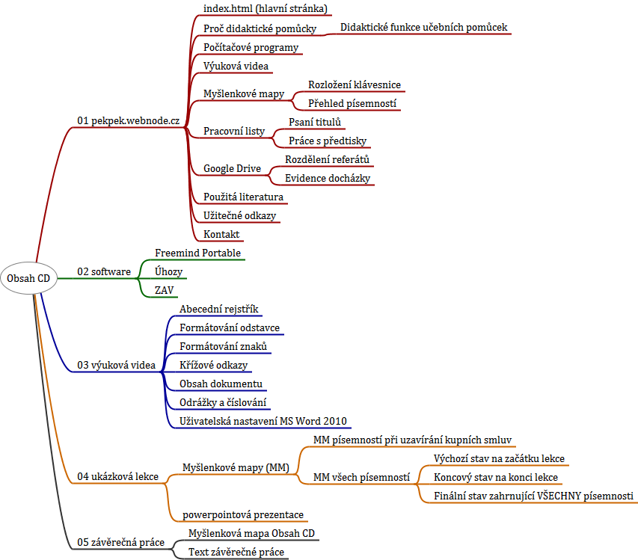
- Myšlenková mapa – Obsah CD

- Obsah prezentace „Písemnosti při uzavírání kupních smluv“
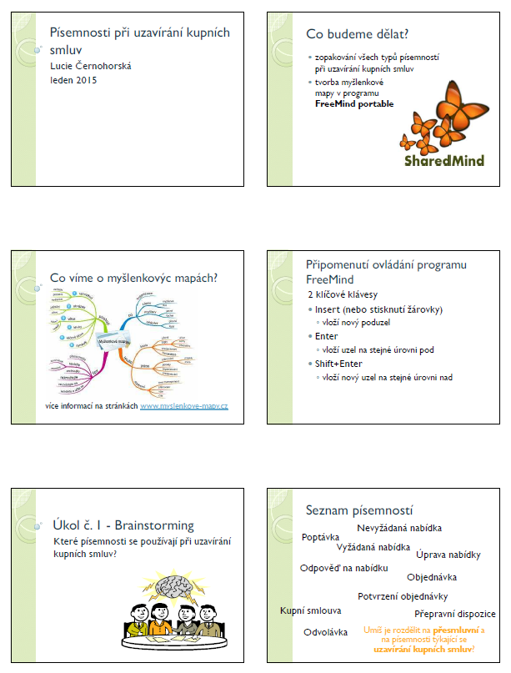
- Prezentace Písemnosti při uzavírání kupních smluv – 1. část
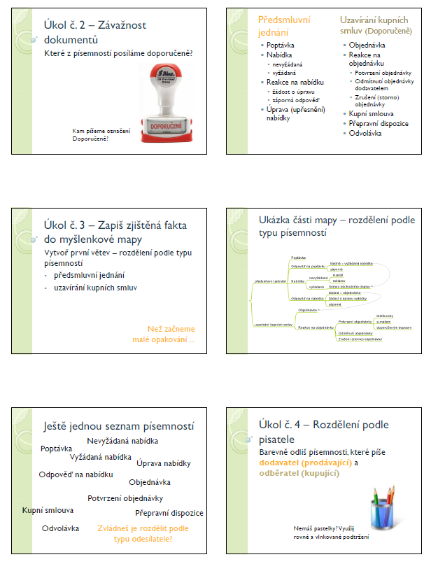
- Prezentace Písemnosti při uzavírání kupních smluv – 2. část
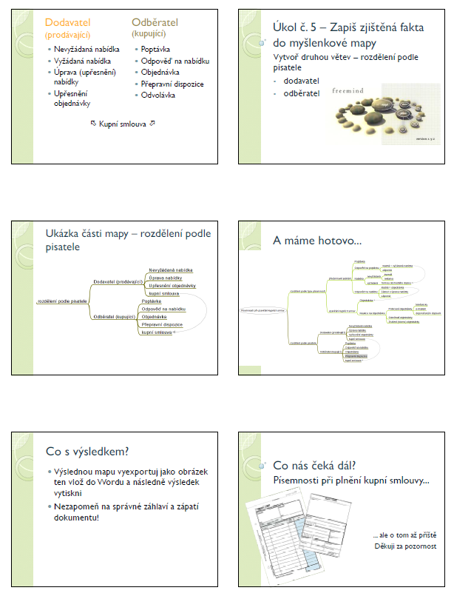
- Prezentace Písemnosti při uzavírání kupních smluv – 3. část

- Seznam výukových videí
- Seznam výukových videí
Probíraná látka | Forma
Formátování znaků | Výukové video + prezentace +  dokument se zadáním práce
Formátování odstavce | Výukové video + 3 dokumenty (zadání, řešení, vzorový text)
Použití tabulátorů a jejich význam | Výukové video + prezentace
Odrážky a číslování | Výukové video + 2 dokumenty (zadání, 2. verze zadání – včetně řešení zadané šifry)
Obsah dokumentu | Výukové video + 3 dokumenty  (zadání, řešení, zdrojový text)
Abecední rejstřík | Výukové video + 3 dokumenty  (zadání, řešení, zdrojový text)
Křížové odkazy | Výukové video + 3 dokumenty  (zadání, řešení, zdrojový text)
Uživatelská nastavení programu Microsoft Word | 1 dokument +  Výukové video

- Přehled všech písemností zpracovaný jako myšlenková mapa
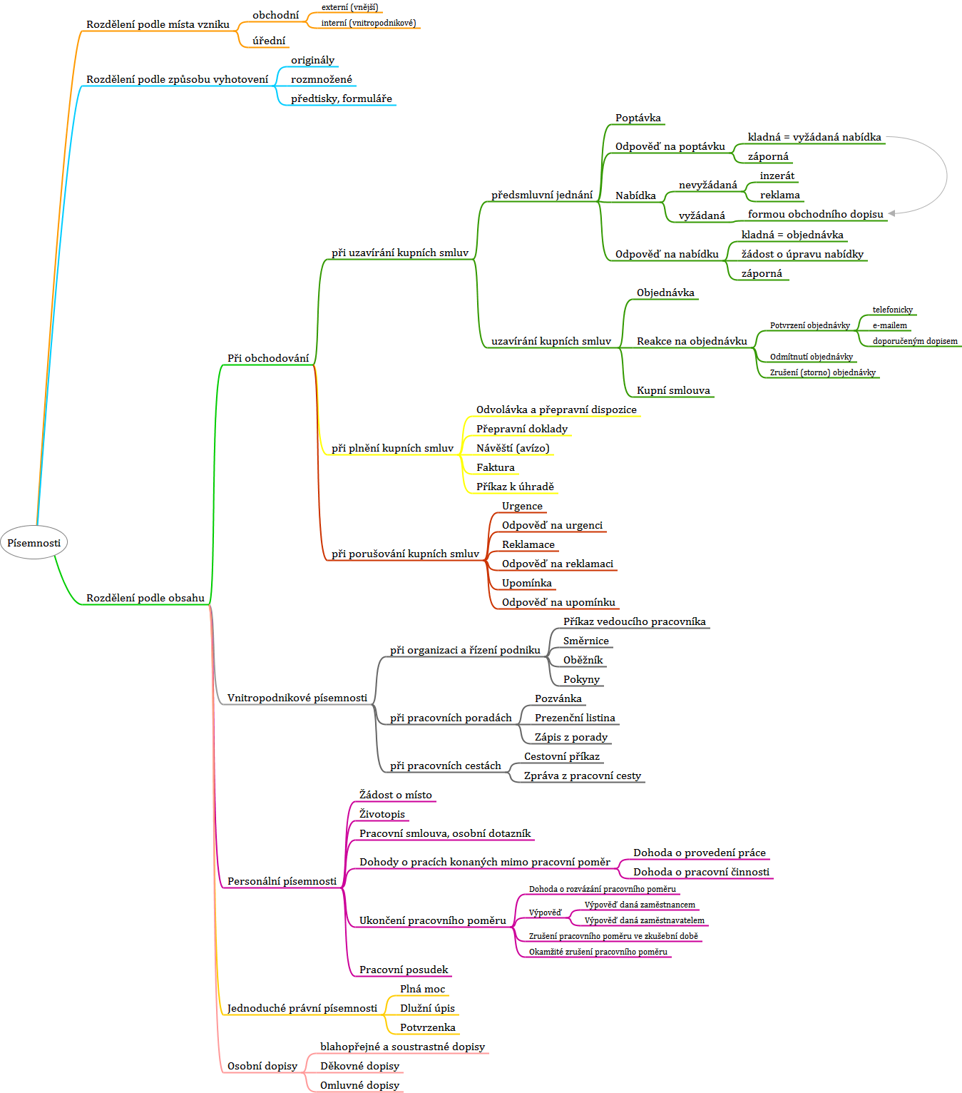
- Přehled všech písemností zpracovaný jako myšlenková mapa

XX je číselné označení, např. 05_ML.docx

